
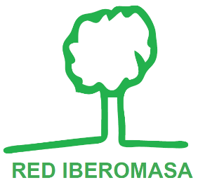
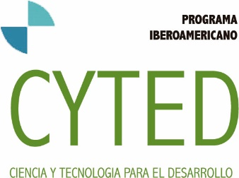

9 de mayo de 2023
Estimados compañeros de la red IBEROMASA,
Espero que estén bien. Mis mejores deseos para todos. Como saben uno de los acontecimientos más importantes de la red es el encuentro anual de investigadores, que es una oportunidad de intercambiar resultados de investigación, y propiciar colaboraciones y trabajos futuros. Para el año 2023 el IV ENCUENTRO DE INVESTIGADORES DE LA RED IBEROMASA será entre el 23 y 25 de agosto en la Universidad Nacional Agraria La Molina en Lima (Perú).
Como miembros de la red sería un gusto contar con ustedes y pudieran asistir al evento. Con la limitación que dan los presupuestos de la red, IBEROMASA ayudará a los costes de movilidad, y parcialmente los costes de manutención. Los costes de alojamiento correrían a cargo de cada uno de los asistentes. En principio la cofinanciación de la movilidad sería de forma preferente para los participantes en las ponencias y contribución a libro Cuadernos de Investigación de la red IBEROMASA 2023, colección que publicamos ya de forma habitual cada año.
Los días previos, 21 y 22 de agosto, se realizará también el CURSO DE APROVECHAMIENTO ENERGÉTICO DE LA BIOMASA de 12 h, cuyo programa se adjunta.
Para la inscripción a ambas actividades deben rellenar el formulario de inscripción. Junto a esta invitación pueden encontrar el programa preliminar del evento. En el formulario deben indicar: - Aeropuerto y día de salida - Título de la ponencia (capítulo para la publicación Cuadernos de Investigación de la red IBEROMASA 2023) - Participación en los eventos sociales (cena institucional).
Esperamos su participación con gran ilusión. Queremos que el encuentro sea exitoso y por ello queremos contar con cada uno de ustedes. Quedamos a la espera de recibir sus formularios de inscripción al correo: iberomasa@gmail.com
Os mando a todos un fuerte abrazo.
Dr. Borja Velázquez Martí
Coordinador de la red IBEROMASA (CYTED)
PROGRAMA ENCUENTRO DE INVESTIGADORES RED IBEROMASA
UNIVERSIDAD NACIONAL AGRARIA LA MOLINA
(Lima-Perú) 21-26 AGOSTO 2023
Día | Hora |  | Actividad
Curso técnico
21/08/2023 22/08/2023 | h/día 6h/día | 9:00-11:00 h  11:30-13:30 h  15:00-17:00 h | “Curso biomasa agrícola y forestal para uso energético” (12 h presenciales + 18 h asistencia evento CYTED, certificado por 30 h)  Curso para técnicos, estudiantes e investigadores  Libre para investigadores CYTED  Coste 200 soles alumno/inscripción pregrado y postgrado  Externos 300 soles
Encuentro de Investigadores
23/08/2023 | 9:00 |  | Salida del hotel
 | 9:30 -10:00 |  | Abertura del evento  (presentación de la universidad, autoridades, inauguración)
 | 10:00 - 10:30 (0,5 h) |  | Conferencia magistral ponente invitado
 | 10:30 - 12:00 (1,5 h) |  | Ponencias (3 conferencias)
 | 12:00 - 14:00 |  | Almuerzo
 | 14:00 - 16:00 (2 h) |  | Ponencias (4 conferencias)
 | 16:00 - 16:30 |  | Receso
 | 16:30 - 18:30 (2 h) |  | Ponencias (4 conferencias)
24/08/2023 | 9:00 |  | Salida del hotel
 | 9:30 - 12:00 (2,5 h) |  | Ponencias (5 conferencias)
 | 12:00 - 14:00 |  | Almuerzo
 | 14:00 - 15:00 (1 h) |  | Ponencias (2 conferencias)
 | 15:30 h |  | City Tour: Centro de Lima
25/08/2023 | 9:00  9:30 - 12:00 (2,5 h)  12:00 - 14:00  14:00 - 16:00 (2 h)  14:00 - 16:00 (2 h) |  | Salida del hotel  Ponencias (5 conferencias)  Almuerzo  Ponencias (4 conferencias)  Cena institucional de clausura
26/08/2023 | 8:00 |  | Salida del hotel
 | 9:00 - 11:00 |  | Visita técnica a empresas:

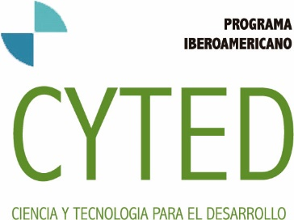
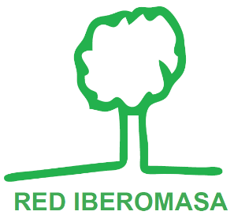

INSCRIPCIÓN IV ENCUENTRO DE INVESTIGADORES RED IBEROMASA
UNIVERSIDAD NACIONAL AGRARIA LA MOLINA
(Lima-Perú) 21-25 AGOSTO 2023
Nombre y apellidos
Pasaporte
Correo electrónico
Institución:
Día de salida*
Aeropuerto de salida*
Día de retorno*
Aeropuerto de salida*
Título de la ponencia
* Información a efectos de financiar los pasajes.

¿Desea participar en el curso “Curso biomasa agrícola y forestal para uso energético” (21 y 22 de agosto 2023)?
□ SI □NO
¿Desea participar de la cena Institucional noche el 24/08/2023? (coste 60 €)
□ SI □NO
Reserva en hotel reservado para los participantes del evento.
□ SI □NO
Fecha de entrada
Fecha de salida

